Вариант № 25075760

С/Р №1
1. Задание 6
Найдите значение выражения 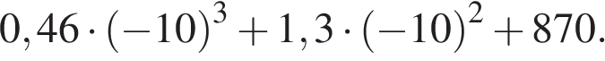
2. Задание 7
Известно, что число отрицательное. На каком из рисунков точки с координатами 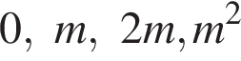 расположены на координатной прямой в правильном порядке?

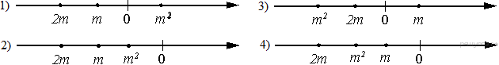
В ответе укажите номер правильного варианта.

1) 1
2) 2
3) 3
4) 4
3. Задание 8
В какое из следующих выражений можно преобразовать дробь 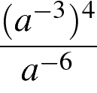 ?

1) 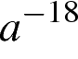
2) 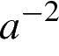
3) 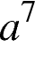
4) 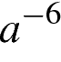
4. Задание 9
Найдите корни уравнения 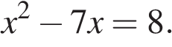
Если корней несколько, запишите их в ответ без пробелов в порядке возрастания.
5. Задание 10
Фирма «Вспышка» изготавливает фонарики. Вероятность того, что случайно выбранный фонарик из партии бракованный, равна 0,02. Какова вероятность того, что два случайно выбранных из одной партии фонарика окажутся небракованными?
6. Задание 11
Установите соответствие между функциями и их графиками.

ФУНКЦИИ

А)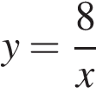
Б)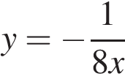
В)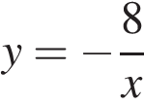

ГРАФИКИ

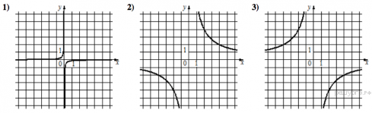
Запишите в ответ цифры, расположив их в порядке, соответствующем буквам:
А | Б | В
7. Задание 12
Найдите сумму всех отрицательных членов арифметической прогрессии –7,2; –6,9; …
8. Задание 13
Найдите значение выражения 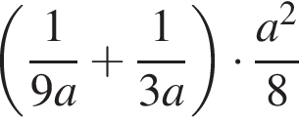 при 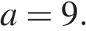
9. Задание 14
Центростремительное ускорение (в м/c²) вычисляется по формуле α = ω²R, где ω — угловая скорость (в с^{–1}), R — радиус окружности. Пользуясь этой формулой, найдите радиус R (в метрах), если угловая скорость равна 5 с^{–1}, а центростремительное ускорение равно 35 м/c².
10. Задание 15
На каком рисунке изображено множество решений неравенства 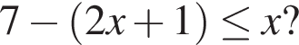
В ответе укажите номер правильного варианта.

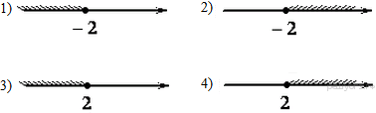

1) 1
2) 2
3) 3
4) 4

